Creamos o repositorio e listámolo

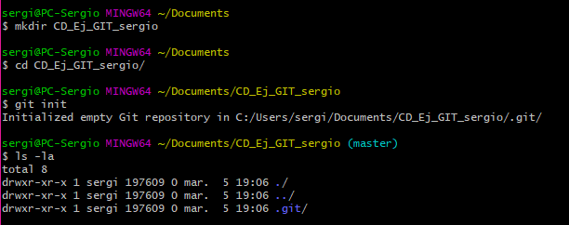

Creamos un document index.html, e facemos un status

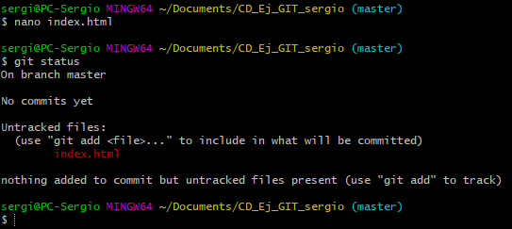

Facemos un commit,

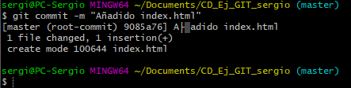

Outro status

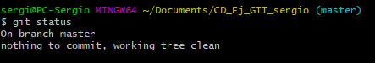

Creamos un arquivo chamado contacto.html e facemoslle commit

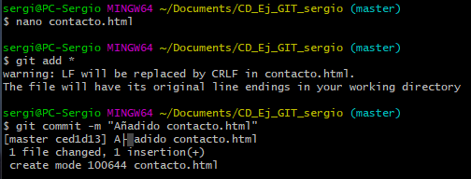

Vemos o historial de commits

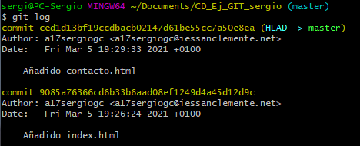

Creamos a carpeta log co arquivo apache.log, facemos commit e comprobamos o log

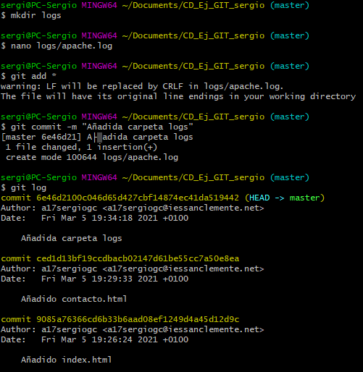

Creamos o arquivo login.log dentro da carpeta logs, modificamos o arquivo index.html e facemos un git status –short

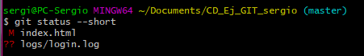

M: significa que hai un arquivo que foi modificado ??: Significa que hai un arquivo novo

Creamos o arquivo .gitignore e escribimos dentro o nome da carpeta, ou arquivo a ignorar, no noso caso logs

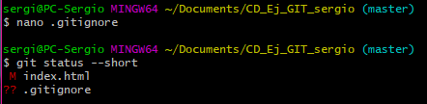

Facemos commit ignorando logs, esto subiranos ao repositorio os cambios, pero nada do que teñamos na carpeta logs, incluida esta mesma

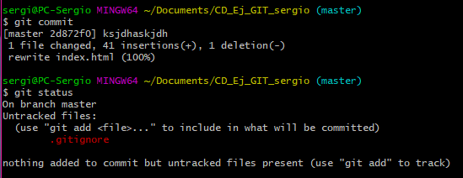~

Cambiamos a extensión de contacto.html a .php e facemos commit

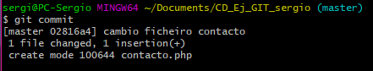

Creamos unha nova rama, e comprobamos as namas do noso repositorio

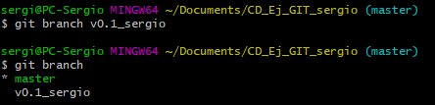

Movemonos a esa rama e creamos o documento sobrenosotros.html, e facemoslle commit

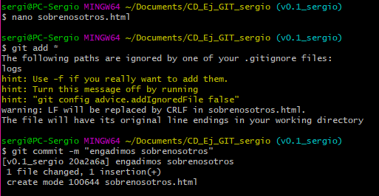

Engadimos un enlace a sobre nosotros no index.html

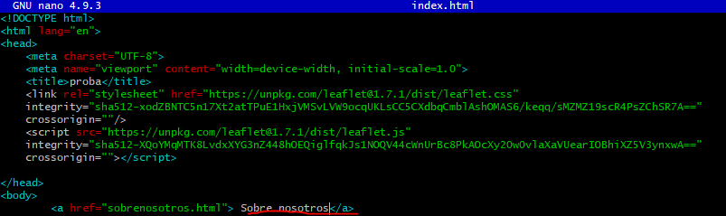

E fusionamos as duas ramas

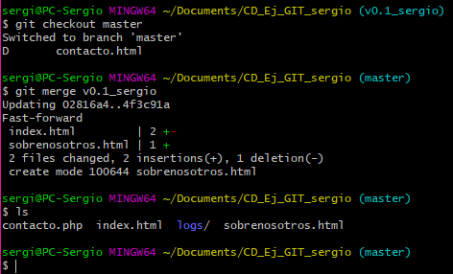

Subimos o noso contido ao repositorio remoto

